Teorija

Izlučivanje Haarovih značajki
Korištenje Haarovih značajki u detekciji lica je vrlo brza metoda. Osnovni postupak svodi se na „šetanje“ prozora zadane veličine (širina, visina) slikom, te izračunavanje određenih vrijednosti temeljenih na izabranom tipu značajki. Haarove značajke su pravokutne značajke, i računaju se kao razlika nekoliko suma piksela unutar različitih pravokutnih područja slike. Na slici ispod nalazi se nekoliko tipova značajki:

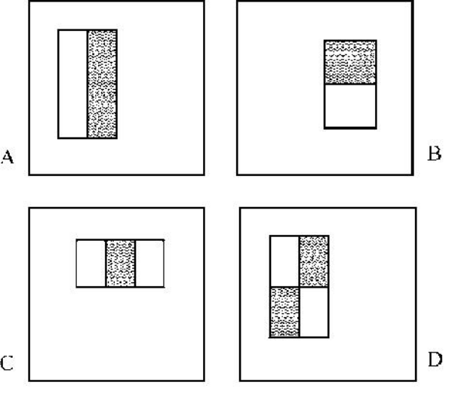
Slika 1.1 Neki tipovi Haar značajki

Za ovaj rad izabran je tip značajki na slici označen slovom A. Također promijenjen je osnovni postupak na način da sliku podijelimo na onoliko dijelova koliko prozora stane u sliku. I za svaki prozor izračunamo razliku sume piksela na tamnom području i sume piksela na svijetlom području. Ovisno o veličini prozora dobivamo broj značajki koje se kasnije koriste.

PCA izlučivanje značajki Izlučivanje značajki PCA metodom

PCA (Principal Component Analysis) izlučivanje ili KL transformacija je postupak reduciranja dimenzionalnosti uzoraka uz minimizaciju srednje kvadratne pogreške.
Za svaki potpuni skup ortonormiranih jediničnih vektora {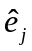}uzorak se može zapisati kao:
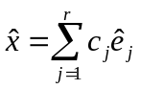
Uzorak se aproksimira pomoću n<r članova reda što implicira srednju kvadratnu pogrešku :
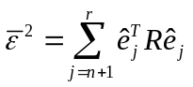
gdje je 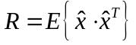korelacijska matrica uzoraka.
Skup ortonormalnih vektora koji minimizira srednju kvadratnu pogrešku 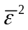dobiva se pomoću Lagrangeovih multiplikatora. Najmanja vrijednost Lagrangeove funkcije je ostvarena za 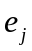 koji zadovoljava funkciju:

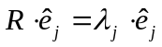

Vektori su svojstveni vektori korelacijske funkcije . Svakom vektoru je pridijeljena svojstvena vrijednost korelacijske matrice 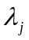. Svojstveni vektori korelacijske matrice su ortonomirani. Korelacijska matrica vektora koeficjenata reda je dijagonalna matrica elemenata koji su jednaki svojstvenim vrijednostima korelacijske matrice .
Najmanja srednja kvadratna pogreška se dobiva ako je vektor 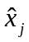 zapisan s koeficijentima onih svojstvenih vektora koji odgovaraju najvećim svojstvenim vrijednostima korelacijske matrice .
Transformacijska matrica  koja minimizira se tvori iz prvih n vektora koordinatnih osi ; = 1, 2, ..., n koji su uređeni po padajućem redoslijedu svojstvenih vrijednosti matrice .

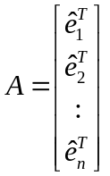

Vektor uzorakaje određen izrazom:

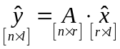

U našem algoritmu je umjesto korelacijske matrice upotrebljena kovarijantna matrica  koja je osnova za računanje koordinatnih osi reda:

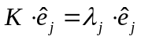

gdje je

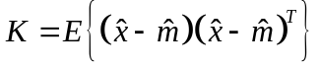

Uporabom kovarijantne matrice su naglašene varijacije uzoraka u razredima. Srednja kvadratna pogreška u slučaju da je uzorak izražen preko uzorka iznosi:

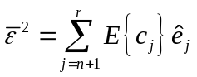

Problem nalaženja svojstvenih vrijednosti , a na temelju njih i svojstvenih vektora se rješava nalaženjem netrivijalnih rješenja jednadžbe:

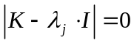

Najvećih n svojstvenih vrijednosti se uvrštavaju u polaznu jednadžbu, iz čega dobivamo svojstvene vektore u obliku vektor-stupaca dimenzije n. Njihove transpozicije se međusobno grupiraju iz čega proizlazi transformacijska matrica .

Arhitektura sustava
U našem projektu aplikaciju smo razvijali tako da smo razbili funkcionalnost na više manjih modula koji obavljaju točno određene zadatke.

Sama izvršna datoteka Face Recognition je tako u stvari samo jedna skripta koja kao ulaz prima konfiguracijsku datoteku "conf-file.txt" i kontrolira sve druge module (poziva ih).
Arhitektura ovog sustava se najbolje može vidjeti iz grafičkog prikaza Slika 1.2.

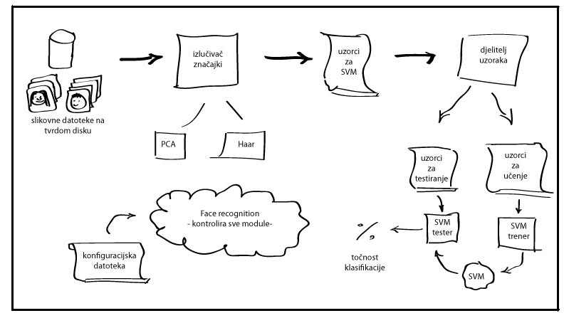
Slika 1.2 Slika arhitekture našeg sustava

U sljedećim cjelinama se ukratko s visoke razine objašnjavaju detalji pojedinih modula.

Izlučivač značajki
Ovaj modul je implementiran u programskom jeziku C++. Osnovna zadaća je učitati slikovne datoteke iz zadanog kazala na tvrdom disku te iz njih izlučiti značajke. Ostvareno je nekoliko tipova izlučivanja: Haar, PCA, kombinacija Haar-PCA te „gole“ slike (niz svih piksela bez ikakve obrade se daje na izlaz kao rezultat izlučivanja).

Ulaz modula je kazalo na tvrdom disku iz kojeg se učitaju slike.

Izlaz modula je tekstualna datoteka u kojoj su zapisane sve izračunate vrijednosti značajki za svaku zadanu slikovnu datoteku, tj. svi uzorci.

Učitavanje slikovnih datoteka
Skup za učenje i raspoznavanje predstavlja niz datoteka koje sadrže slike lica. Baza lica se sastoji od 294 različitih lica. Postoji četiri pogleda svako pojedinačno lice, a svaki pogled je napravljen dva puta. To ukupno daje 2360 uzoraka za učenje i raspoznavanje.

Svako lice je spremljeno u svoju datoteku s nastavkom *.nrm.

Datoteke su imenovane na sljedeći način: prve tri znamenke označavaju broj osobe, zatim slijedi povlaka, sljedeća znamenka označuje pogled, slijedi opet povlaka, a zadnja znamenka predstavlja primjerak jedan ili dva.

Npr. datoteka s nazivom „000_2_1.nrm“ znači da se radi o uzorku lica osobe pod rednim brojem 000, uzorak prikazuje pogled na lice broj dva te je to prvi uzorak od dva toga lica s tim pogledom.

Format datoteke je vrlo jednostavan. Datoteka je zapravo obična tekstualna datoteka čije sadržaj predstavlja vrijednosti svjetline svakog piksela slike. Slika je veličine 64*64 piksela, gdje je svaki piksel predstavljen brojčanom vrijednošću između 0 i 255 što predstavlja svjetlinu, gdje 0 predstavlja bijeli piksel, 255 crni, a vrijednosti između različite nijanse sive.

Izlučivanje značajki
Nakon što su slike lica učitane u interne strukture podataka ovisno o postavkama konfiguracijske datoteke poziva se određena metoda izlučivanja značajki.

Dostupne su 4 varijante:
- Haarova metoda
- PCA metoda
- kombinacija – prvo Haar pa PCA
- bez izlučivanja značajki (prosljeđuju se svi pixeli slike kao značajke)

PCA nije ostvaren u C++-u nego se poziva kao vanjska Matlab funkcija.

Izlaz ovog modula je datoteka skup_svih_znacajki.txt gdje su zapisani vektori značajki svih uzoraka.

Djelitelj uzoraka
Nakon izlučivanja značajki imamo jednu datoteku u kojoj su zapisani svi uzorci. Kako vrijednosti tih značajki mogu jako varirati u ovisnosti o korištenoj metodi izlučivanja značajki (i njenim parametrima), prva stvar koja se u ovoj fazi obavlja je skaliranje podataka. To se obavlja pozivanjem svm_scale.exe programa (dio libsvm izvršnih datoteka). Ovo nije nužno za ispravno klasificiranje, ali se u literaturi preporuča da vrijednosti budu otprilike u intervalu (0,1).

Nakon što je prethodno opisanim postupkom dobivena datoteka sa pravilno oblikovanim značajkama, još je potrebno razdvojiti uzorke za učenje i uzorke za testiranje. Ovaj postupak implementiran je u skripti odvoji.pl. Skripta kao argument prima postotak uzoraka koji će se koristiti za učenje. Ovisno o zadanom postotku uzoraka po razredu koji će se koristiti za učenje, datoteka „skup_svih_znacajki.txt“ će biti razdvojena na dvije nove datoteke. Jedna od njih je „skup_za_ucenje.txt“ u kojoj će biti zadani postotak uzoraka i druga novonastala datoteka je „skup_za_testiranje.txt“ u kojoj će biti svi preostali uzorci. Pogledajmo kako izgleda dio arhitekture koji se bavi ovim problemom:
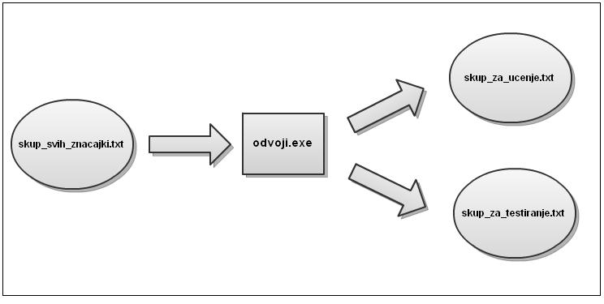
Slika 1.3 Grafički prikaz djelitelja uzoraka
Osim prethodno spomenute skripte odvoji.pl koja kao argument prima postotak uzoraka koji će biti korišteni za učenje SVM-a, implementirane su i dvije dodatne skripte koje rade isti posao. Ali navedeni posao obavljaju na drugačiji način, što je pogodno za detaljnije testiranje. Skripta odvoji1.pl kao argument prima broj n koji definira koliko uzoraka iz svakog razreda će biti korišteno za učenje, dok će se ostali uzorci iz svakog pojedinog razreda koristiti za testiranje. Ovaj postupak je pogodan kada imamo jednak broj uzoraka po razredu. Skripta odvoji2.pl kao argument prima dva niza brojeva. Prvi niz definira koji uzorci svakog razreda će biti korišteni za učenje, dok drugi niz definira koji uzorci će biti korišteni za testiranje. Ova metoda koristi se kada je jednak broj uzoraka po razredu, i kada je potrebno preciznije i detaljnije testiranje.

Upute za korištenje
Kako aplikacija zavisi o modulu izlučivač značajki iz slikovnih datoteka, a za PCA izlučivanje koristimo matlab skriptu, potrebno je imati instaliran programski sustav Matlab.

Osnovna upotreba

Priprema baze slika
Kako je baza zadana, tj. dobivena, a numeracija uzoraka nije slijedna (uzorci lica s nekim brojevima ne postoje), a naša implementacija je zahtijeva, bilo je potrebno razviti dodatni alat koji će automatski preimenovati uzorke tako da oznake budu konzistentne s originalnim imenima, a ipak u nizu bez preskakanja brojeva.

Razvijen je jednostavan alat upravo za tu namjenu nazvan FileRenamer. Radi se o Java aplikaciji zapakiranoj u izvršnu jar arhivu.

Pokreće se iz komandne linije i prima samo jedan opcionalni argument. Argument je putanja do direktorija gdje se nalazi baza lica. Argument je opcionalan jer se alat može koristiti i tako da se pokrene u direktoriju u kojem je baza lica. U tom slučaju čak nije ni potrebno pokretati ga iz komandne linije nego ga samo pokrenuti dvostrukim klikom miša. Tada se naravno neće moći vidjeti kontrolni ispis za vrijeme rada alata.

Naredba kojom se pokreće iz komandne linije je sljedeća:

java -jar "File Renamer.jar" "path_foldera_u_kojem_su_uzorci"

Jedino na što je potrebno pripaziti kod unosa putanje do direktorija jest korištenje dvostrukih kosih linija. Nakon preimenovanja moguće je nastaviti proces izvlačenja značajki i daljnje obrade uzoraka u cilju kvalitetnog raspoznavanja neobrađenih uzoraka.

Pokretanje aplikacije
Sve izvršne datoteke (i jedna konfiguracijska) potrebne za pokretanje aplikacije dostupne su u kazalu „working bundle“.
Glavna skripta koja kontrolira sve druge dijelove programa je prevedena u izvršnu datoteku „face_recognition.exe“. Potpunu funkcionalnost programa moguće je vidjeti njenim pokretanjem (najbolje u naredbenom retku za bolji pregled ispisa).

Konfiguracijska datoteka
Sve postavke i parametre aplikacije podešava se kroz tekstualnu datoteku „conf-file.txt“. U komentarima datoteke objašnjeno je ukratko što točno koji parametar znači i koje su moguće vrijednosti.

NAPOMENA: poredak redaka u konfiguracijskoj datoteci je bitan i ne smije ga se mijenjati!

Primjer izgleda konfiguracijske datoteke:

##
## KONFIGURACIJSKA DATOTEKA za skriptu koja kontrolira pojedine dijelove aplikacije
##

# direktorij gdje se nalaze lica za učenje i testiranje
D:\face

##
## dio za klasifikaciju
##

# naredba za skaliranje
svm-scale.exe -l 0 -u 1

# klasifikator: libsvm ili kreshvm
# "libsvm" znači koristi biblioteku libsvm
# "kreshvm" je naš klasifikator
kreshvm

# naredba za libsvm-ov svm-train
svm-train -s 0 -c 100 -g 0.1 -v 5
# svm-train -s 0 -t 0 -c 100 -v 5

# naredba za treniranje našeg klasifikatora kreshvm
# kreshvm_train.exe 63 0.5 1
# kreshvm_train parametri
# drugi parametar - konstanta C
10

# drugi parametar - tip svm-a
# 1 - linearni
# 2 - rbf kernel
# 3 - polinomni kernel
2

# treći parametar - gama za rbf, stupanj za polinomni kernel, nebitno za linearni svm
0.1

# testiranje našeg klasifikatora
kreshvm_test.exe

#naredba za odvajanje skupa podataka na učenje i testiranje
odvoji.exe 80%

##
## dio za izlučivanje značajki
##

# metoda izlučivanja značajki
# 0 - PCA
# 1 - Haar
# 2 - Haar+PCA
# 3 - bez izlučivanja
0

# širina Haar okna
8
# visina Haar okna
8

# broj konacnih znacajki za PCA
30

# broj osoba (maksimum 294)
100

# obavi izlučivanje značajki
# 1 - računat će ih iz baze slika
# 0 - tražit će postojeću skup_svih_znacajki.txt datoteku i preskočiti fazu izlučiavnja
# (olakšava podešavanje parametara jer znatno ubrzava izvođenje programa)
1

Obrasci korištenja

Obrazac korištenja aplikacije 1 - testiranje klasifikacije
Pretpostavimo da se na računalu pod "D:\face" nalaze slikovne datoteke. Mi želimo naučiti SVM s 80% tih datoteka (ravnomjerno odabranih pripadnika svakog razreda) i testirati ga s preostalih 20%.
Tada postavljamo sljedeće parametre konfiguracijske datoteke conf-file.txt:
- ulazni glazbeni direktorij - D:\face
- odabir željenog klasifikatora - kreshvm
(ovo je naš klasifikator pa vjerojatno njega želimo testirati)
- parametri za SVM
(vrijednosti ovih parametara su detaljnije objašnjene u drugim dijelovima dokumentacije)
- naredba za odvajanje skupa podataka na učenje i testiranje - odvoji.exe 80%
- odabir željene metode izlučivanja značajki - PCA
- parametri izlučivanja
(vrijednosti ovih parametara su detaljnije objašnjene u drugim dijelovima dokumentacije)
Kako to točno zapisati u „conf-file.txt“ vidljivo je u prethodnom odjeljku jer upravo ta datoteka odgovara ovom primjeru.
Nakon što smo to podesili dovoljno je pokrenuti „face_recognition.exe“ i ako sve odradi dobro, na kraju će se ispisati postotak uspješno klasificiranih testnih datoteka (onih 20% koje nisu bile korištene za učenje SVM-a).

Obrazac korištenja aplikacije 2 - ponovno testiranje
Recimo da želimo promijeniti neki parametar i ponovno testirati klasifikator, s novim parametrom korištenim pri učenju. Daleko najsporiji dio rada aplikacije je izlučivanje značajki uz pomoć modula izlučivač značajki (ukoliko koristimo PCA izlučivanje).
Da ne bi ponovno morali čekati vrlo dug proces obrade slikovnih datoteka, možemo ubrzati proces tako da ne ponavljamo izlučivanje značajki.

To se postavlja u konfiguracijskoj datoteci pišući u zadnjem retku oznaku „0“.
NAPOMENA: ukoliko se želi koristiti ovo ubrzanje, u kazalu "working bundle" zajedno s izvršnim datotekama mora biti skup_svih_znacajki.txt datoteka koja sadržava sve prethodno izlučene značajke. Ako ništa nije brisano od zadnjeg računanja, ovaj uvjet bi trebao biti zadovoljen.
Kako bi koristili već izračunate značajke (i ubrzali testiranje različitih parametara svm-a) pripremljena je zaliha unaprijed izračunatih značajki u kazalu „precomputed examples“. Te značajke se mogu iskoristiti tako da se odabere neka od postojećih datoteka koja sadrži izračunate značajke u kazalu "precomputed examples" i kopira u "working bundle" kazalo pod imenom skup_svih_znacajki.txt.

Rezultati

Usporedba parametara klasifikatora
Uspoređeni su različiti parametri klasifikatora na skupu od 50 ljudi, koristeći 80% primjera za učenje, a ostale za testiranje (dakle od svake osobe 6 slika za učenje, a 2 za testiranje).

Korištene su 3 različite značajke – PCA s 130, tj. 30 izlaznih vrijednosti i Haarove značajke (okno 8x8) u kombinaciji s PCA s 30 izlaznih vrijednosti.

Rezultati u ovisnosti o parametrima klasifikatora:

tip | C | gama/stupanj | Haar (8x8) + PCA (30) točnost (%) | PCA (130) točnost (%) | PCA (30) točnost (%)
linearni | 0,1 |  | 4 | 4
linearni | 0,5 |  | 38 | 93
linearni | 0,7 |  | 61 | 93
linearni | 1 |  | 78 | 93
linearni | 2 |  | 81 | 93
linearni | 3 |  | 79 | 93
linearni | 4 |  | 80 | 93
linearni | 5 |  | 80 | 93
linearni | 10 |  | 81 | 93
linearni | 20 |  | 80 | 93
linearni | 40 |  | 80 | 93
linearni | 80 |  | 80 | 93
rbf | 0,1 | 1 | 4 | 2 | 4
rbf | 2 | 1 | 65 | 2 | 90
rbf | 2 | 3 | 16 | 2 | 39
rbf | 2 | 0,1 | 16 | 76 | 48
rbf | 3 | 1 | 66 | 2 | 90
rbf | 4 | 1 | 66 | 2 | 90
rbf | 4 | 5 | 4 | 2 | 11
rbf | 4 | 0,4 | 85 | 18 | 92
rbf | 4 | 0,5 | 86 | 8 | 93
rbf | 4 | 0,6 | 82 | 6 | 90
rbf | 4 | 0,7 | 82 | 3 | 90
rbf | 10 | 0,5 | 86 | 8 | 92
rbf | 10 | 10 | 4 | 2 | 4
polinomijalni | 0,5 | 1 | 38 | 93
polinomijalni | 2 | 1 | 81 | 93
polinomijalni | 10 | 1 | 81 | 93
polinomijalni | 0,5 | 2 | 82 | 92
polinomijalni | 2 | 2 | 82 | 92
polinomijalni | 10 | 2 | 82 | 92
polinomijalni | 0,5 | 3 | 83 | 92
polinomijalni | 2 | 3 | 83 | 92
polinomijalni | 10 | 3 | 83 | 92
polinomijalni | 0,5 | 4 | 82 | 92
polinomijalni | 2 | 4 | 82 | 92
polinomijalni | 10 | 4 | 82 | 92

Korištene su tri različite jezgrene funkcije (linearna, rbf i polinomijalna). Vidi se da parametri značajno utječu na točnost klasifikacije.

Uglavnom je nakon baždarenja moguće naći optimalne parametre i za te slučajeve klasifikator daje jako dobre rezultate – za sva tri tipa klasifikatora može se dobiti točnost od 93% što je vrlo dobar rezultat.

Utjecaj značajki je također vidljiv – PCA(130) daje najbolje rezultate kad se koristi polinomijalni ili linearni jezgro dok Haar+PCA daje nešto slabije rezultate.

Zanimljivo je da za PCA(130) rbf jezgro daje dosta loše rezultate i samo se vrlo pažljivo odabranim parametrima može dobiti prihvatljiva točnost. Radi toga je napravljena usporedba s PCA(30) i u tom slučaju i rbf daje vrlo dobre rezultate.

Usporedba različitih značajki
Uspoređeni su različite metode izlučivanja značajki na skupu od 50 ljudi, koristeći 80% primjera za učenje, a ostale za testiranje (dakle od svake osobe 6 slika za učenje, a 2 za testiranje).

značajka | broj značajki | točnost (%)
Haar (8x8) | 49 | 86
Haar (6x6) | 100 | 89
Haar (4x4) | 255 | 97
PCA (30) | 30 | 91
PCA (60) | 60 | 96
PCA (100) | 100 | 93
PCA (130) | 130 | 93
Haar (4x4) + PCA (60) | 60 | 87
Haar (4x4) + PCA (130) | 130 | 83
bez izlučivanja (svi pixeli) | 4096 | 93

Kod Haarovih značajki je varirana veličina okna i vidi se da manje okno, tj. veći broj vrijednosti daje bolju točnost klasifikacije. Najbolja točnost od svih mjerenja je dobivena upravo za Haarove značajke i veličinu okna 4x4 – i to 97%.

Kod PCA metode je također variran broj izlaznih vrijednosti i optimum je dobiven za neku sredinu, 60 vrijednosti – i to 96%. Premalen ili prevelik broj značajki blago smanjuje točnost.

Kombinacija obje metode daje rezultate podjednake kao Haarove značajke s većim oknom.

Zanimljiv podatak je da čak i za broj značajki velik poput 4000, koliko je korišteno kada nije bilo izlučivanja, klasifikator radi jako dobro i daje točnost od 93%.

Zaključak
Cilj projekta bio je ostvariti algoritam raspoznavanja uzoraka za raspoznavanje lica. Sve dijelove programa smo sami programirali – od izlučivanja značajki sve do optimizacije korištene u stroju s potpornim vektorima.

U prethodnom poglavlju su analizirani rezultati koji su relativno dobri što se može vidjeti i u usporedbi s profesionalnim programom kao što je libsvm.

Buduća poboljšanja

Na ovaj projekt se može još dosta toga nadograditi.

Što se tiče točnosti klasifikacije:
- implementirati postupke za ubrzavanje SMO-a i postupke za memorijsku optimizaciju
- implementirati dodatne algoritme grupiranja – primjerice grupiranje u prostoru dobivenom transformacijom uzoraka jezgrenim funkcijama
- automatsko podešavanje parametara klasifikacije – primjerice još nekim algoritmom strojnog učenja (neuronske mreže, genetski algoritmi, …)
- mogućnost odabira postupka učenja više razreda (stabla, jedan protiv jednog, jedan protiv svih, ECOC)

Što se tiče primjenjivosti:
- ostvariti pretprocesor slika koji bi omogućio učitavanje raznih slika (npr. s web kamere, s interneta, osobnih) koje nisu idealne poput onih korištenih u ovom projektu i obradu (pomoću programa poput Image Magick) te tako omogućiti spajanje na postojeći program
- izraditi grafičko sučelje za jednostavnije korištenje – možda npr. aplikaciju koja omogućava korisniku da se autentificira na svom računalu tako što ga web kamera slika (ili tako zaštiti neke povjerljive podatke)

